ОСТОРОЖНО, ТОНКИЙ ЛЕД!

Весной и осенью выходить на поверхность водоема, покрытого тонким льдом, крайне опасно. Однако каждый год многие люди пренебрегают мерами предосторожности и выходят на тонкий лед, тем самым, подвергая свою жизнь смертельной опасности.

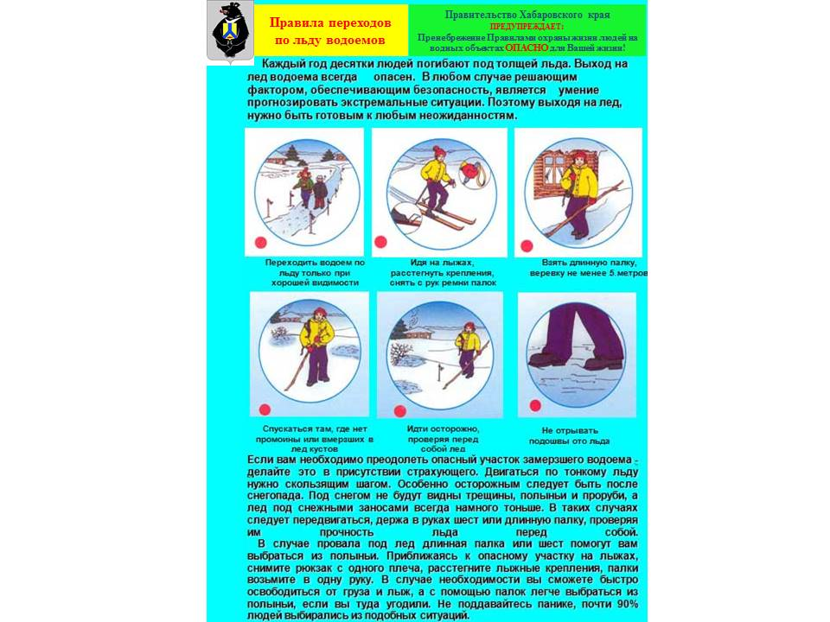

Это нужно знать:
- Безопасным для человека считается лед толщиною не менее 10 сантиметров в пресной воде и 15 сантиметров в соленой.
- В устьях рек и притоках прочность льда ослаблена.
- Лед непрочен в местах быстрого течения, бьющих ключей и стоковых вод, а также в районах произрастания водной растительности, вблизи деревьев, кустов и камыша.
- Если температура воздуха выше 0 градусов держится более трех дней, то прочность льда снижается на 25%.
- Прочность льда можно определить визуально: лед голубого цвета - прочный, белого - прочность его в 2 раза меньше, серый, матово-белый или с желтоватым оттенком лед ненадежен.
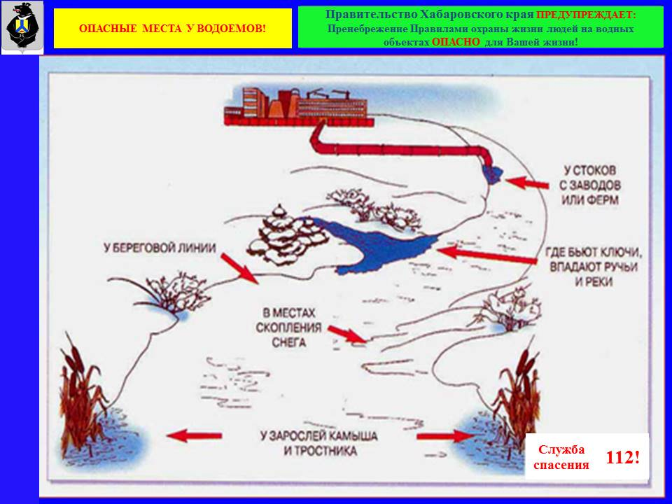

Что делать, если вы провалились в холодную воду:
- Не паникуйте, не делайте резких движений, стабилизируйте дыхание.
- Раскиньте руки в стороны и постарайтесь зацепиться за кромку льда, придав телу горизонтальное положение по направлению течения.
- Попытайтесь осторожно налечь грудью на край льда и забросить одну, а потом и другую ноги на лед.
- Если лед выдержал, перекатываясь, медленно ползите к берегу. Ползите в ту сторону, откуда пришли - лед здесь уже проверен на прочность.
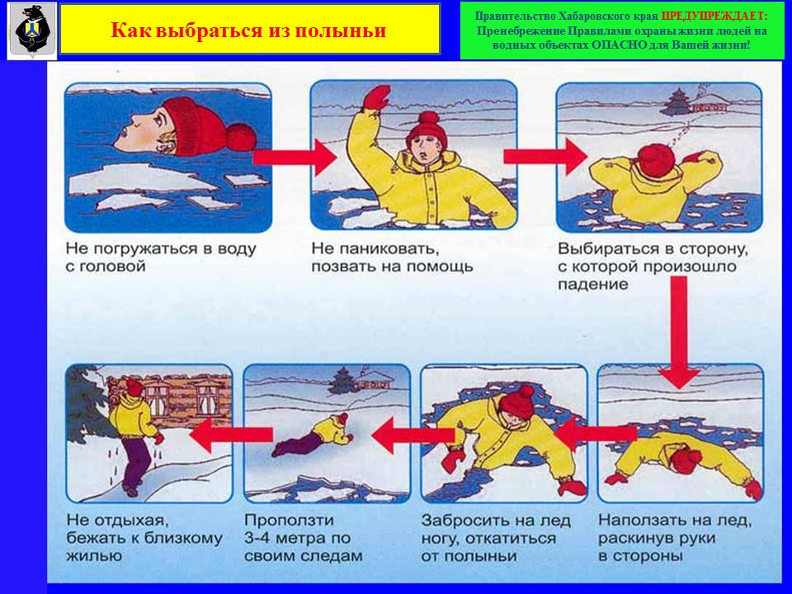

Если нужна Ваша помощь:
- Вооружитесь любой длинной палкой, доскою, шестом или веревкою. Можно связать воедино шарфы, ремни или одежду.
- Следует ползком, широко расставляя при этом руки и ноги и толкая перед собою спасательные средства, осторожно двигаться по направлению к полынье.
- Остановитесь от находящегося в воде человека в нескольких метрах, бросьте ему веревку, край одежды, подайте палку или шест.
- Осторожно вытащите пострадавшего на лед, и вместе ползком выбирайтесь из опасной зоны.
- Ползите в ту сторону, откуда пришли.
- Доставьте пострадавшего в теплое место. Окажите ему помощь: снимите с него мокрую одежду, энергично разотрите тело (до покраснения кожи), напоите пострадавшего горячим чаем.

Взрослые и дети, соблюдайте правила поведения на водных объектах, выполнение элементарных мер осторожности - залог вашей безопасности! А если Вы стали очевидцем несчастного случая на водном объекте или сами попали в аналогичную ситуацию, и существует возможность сообщить о происшествии, срочно обращайтесь за помощью в Единую службу спасения телефон - 112.

